Hướng dẫn đăng ký tài khoản truy cập trang đấu giá trực tuyến Công ty đấu giá Hợp danh Hòa Thuận
Khách hàng vào trang với đường dẫn: https://daugiahoathuan.com
Màn hình hiển thị như bên dưới khách hàng kích vào Đăng ký theo dấu mủi tên
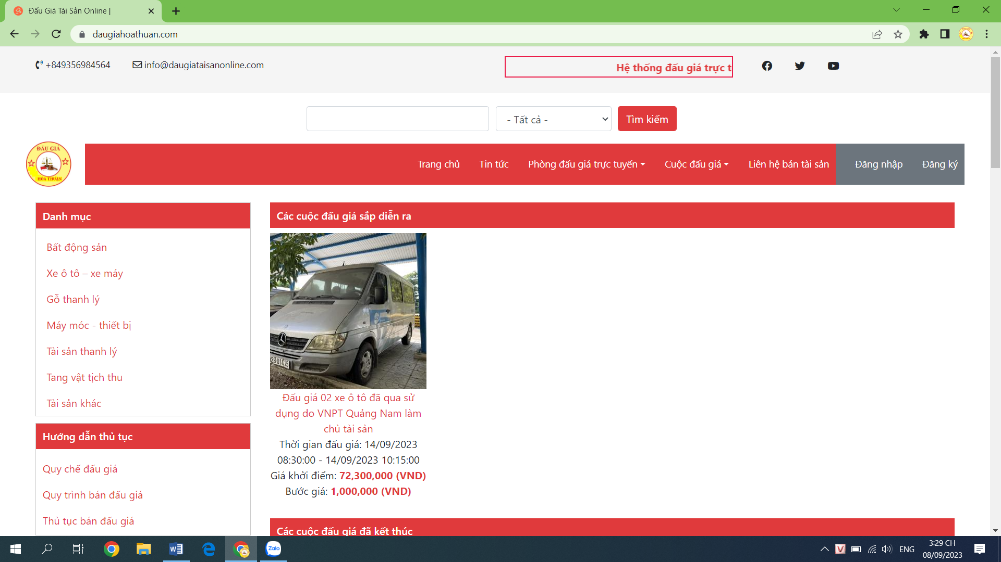
Màn hình xuất hiện
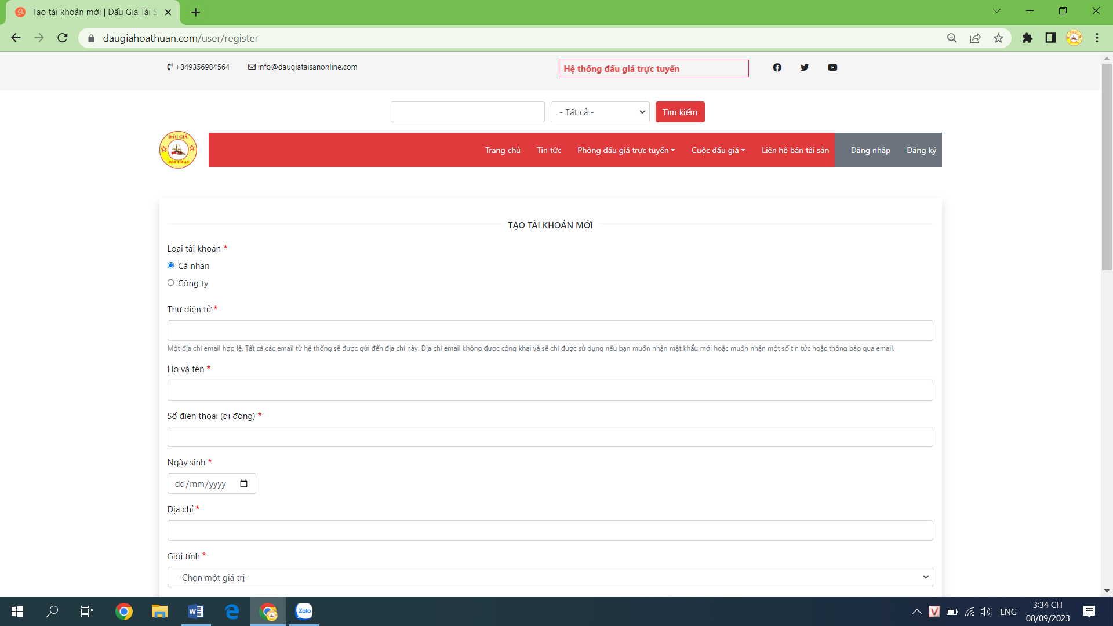
Khi người tham gia đấu giá chọn mục đăng ký thì hộp thoại hiện ra yêu cầu điền các thông tin;

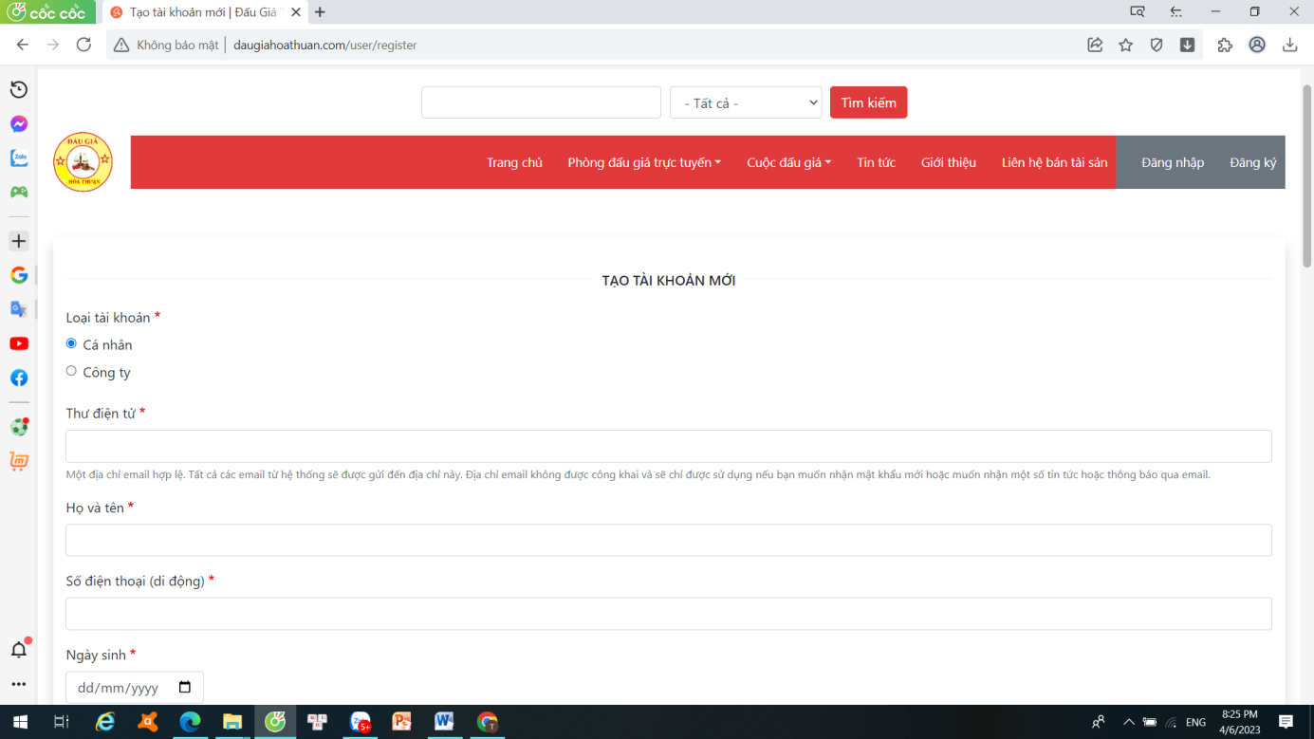

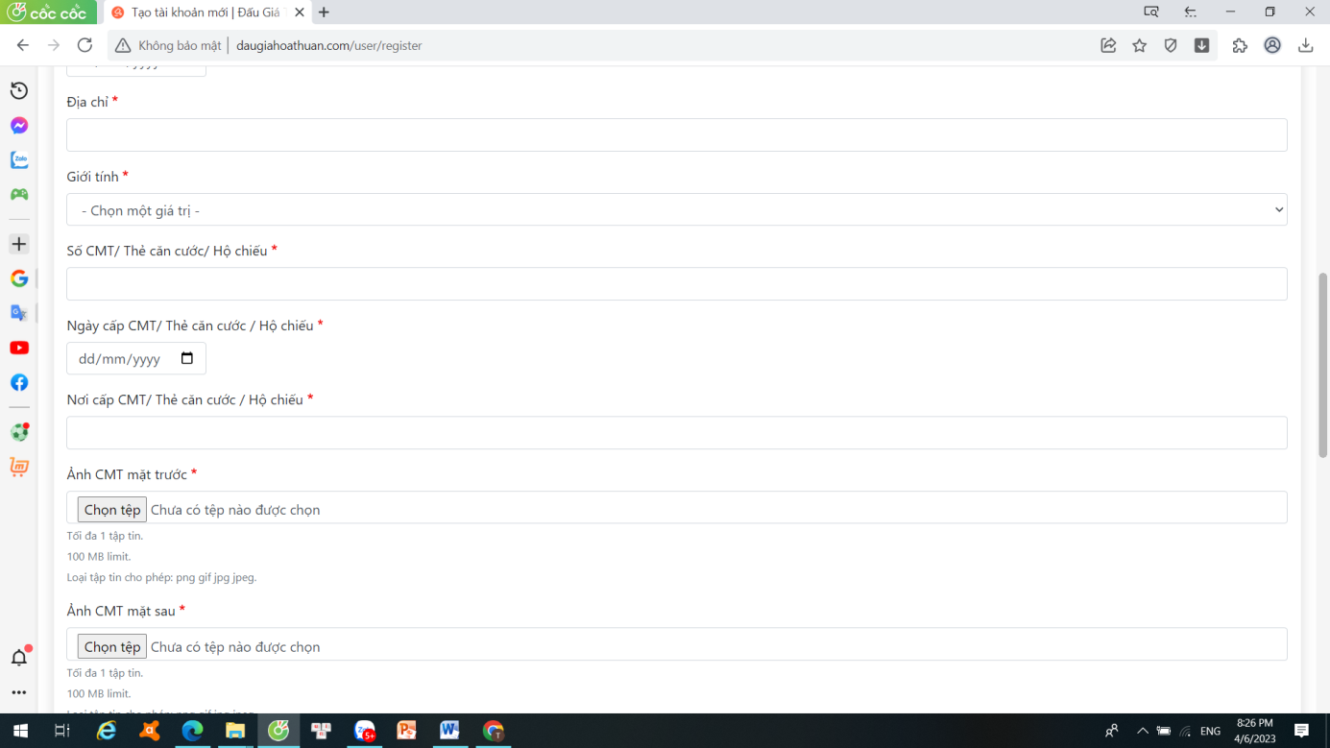

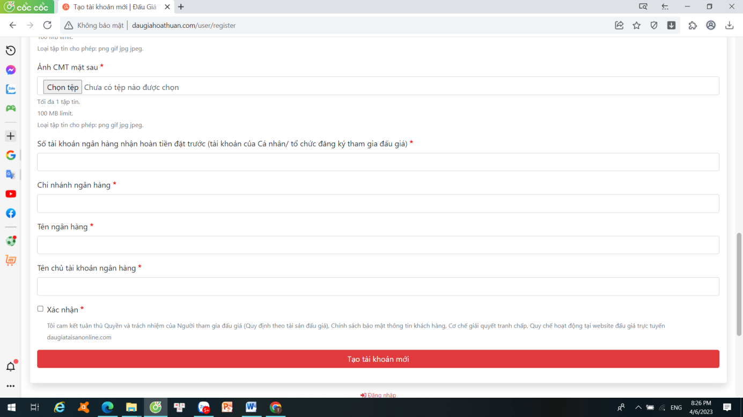
Điền các thông tin khi đăng ký tài khoản.

Khách hàng điền đầy đủ các thông tin theo yêu cầu (lưu ý các nút có dấu * là phần bắt buộc phải ghi đầy đủ).
Sau khi đầy đủ thông tin khách hàng bấm vào ô “xác nhận” sau đó chọn “Tạo tài khoản mới” để kết thúc phần đăng ký của mình.
Khi người tham giá đấu giá điền đầy đủ các thông tin ở trên rồi chọn mục “tạo tài khoản mới, có một thông báo và làm theo hướng dẫn của thông báo như sau;
Cảm ơn bạn đã đăng ký một tài khoản. Tài khoản của bạn hiện đang chờ quản trị viên trang web phê duyệt.
Trong thời gian chờ đợi, một thông báo chào mừng với các hướng dẫn thêm đã được gửi đến địa chỉ email của khách hàng
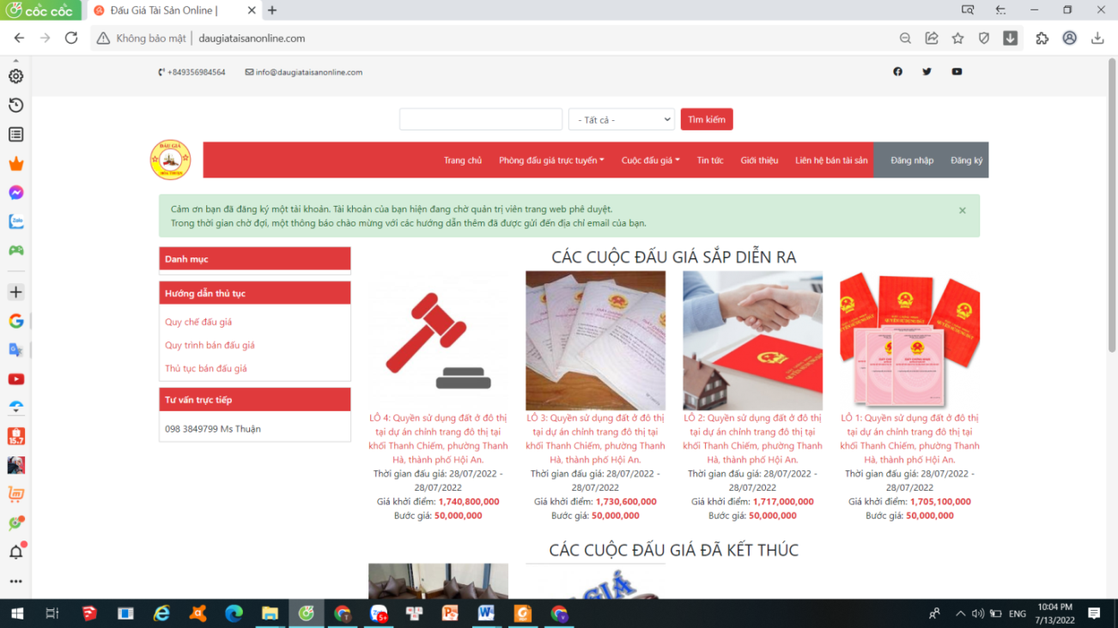
Sau khi được Ban quản trị mạng Công ty đấu giá Hợp danh Hòa Thuận duyệt, người tham gia đấu giá mở email của mình đã đăng ký, chọn vào đường link của ban quản trị gửi đến để đăng ký tên đăng nhập và chọn password rồi chọn lưu. Tên đăng nhập là địa chỉ email mà khách hàng đã đăng ký hoặc vẫn địa chỉ email đó nhưng bỏ phần sau @ trở đi, còn password do khách hàng tự đặt ít nhất từ 8 ký tự trở đi trong đó có chữ thường, chữ viết hoa, số và ký tự đặc biệt (ví dụ: Tung@123)
Đăng nhập tài khoản của người tham gia đấu giá.
Sau khi khách hàng đã đăng ký tài khoản thành công, thì truy cập vào hệ thống đấu giá trực tuyến bằng đường link
https://daugiahoathuan.com và kích chọn đăng nhập như hình bên dưới

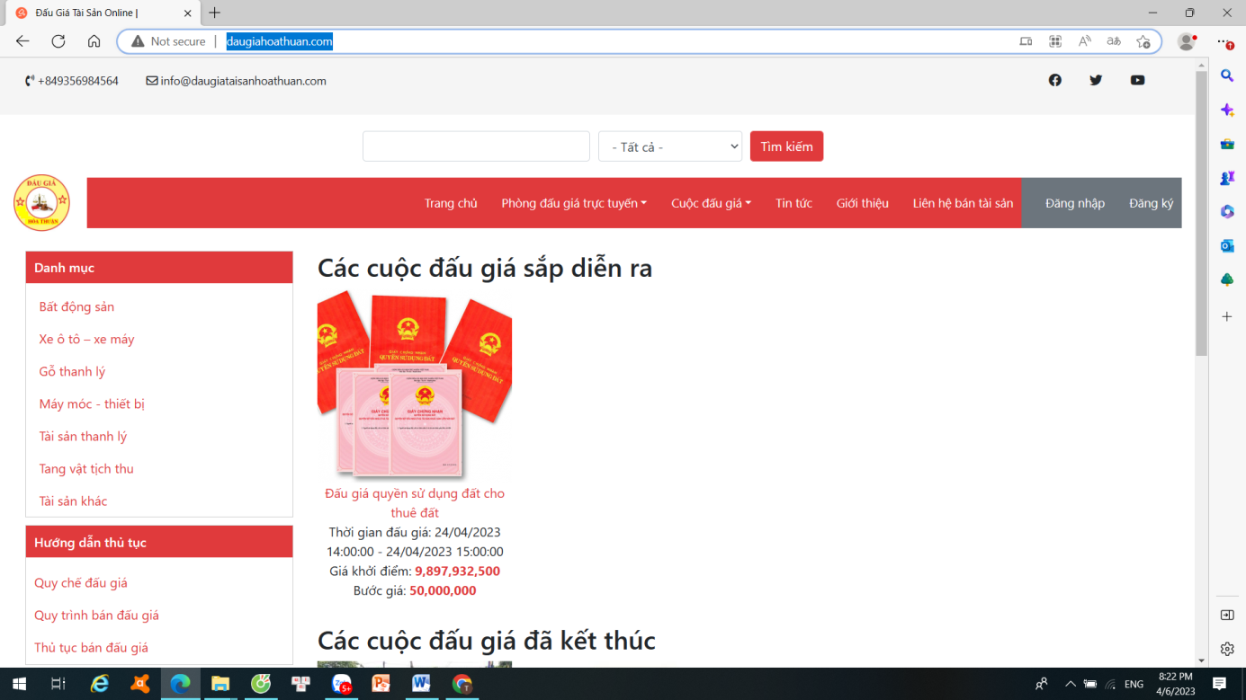

Màn hình hiển thị:
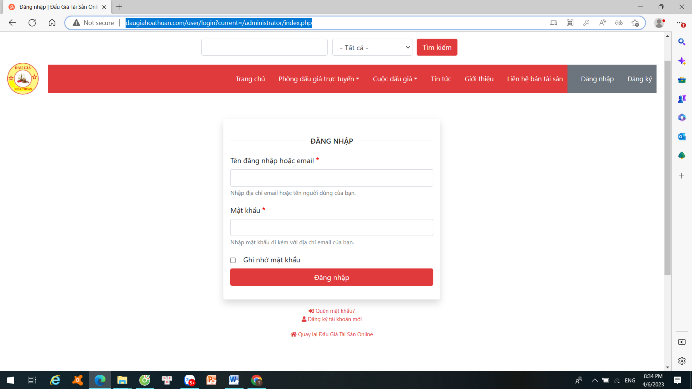
Điền tên đăng nhập hoặc địa chỉ email và nhập mật khẩu vào.
- Tài khoản người tham gia đấu giá có chức năng tham giá các cuộc đấu giá trực tuyến, được phân quyền trả giá khi nộp đầy đủ hồ sơ tham gia đấu giá mà công ty đấu giá hợp danh hòa thuận thông báo. Hồ sơ này phải hợp lệ, người tham gia đấu giá xem các yêu cầu của hồ sơ trên trang Web của công ty ở mục ‘thông tin tài sản” và “ tài liệu liên quan”;
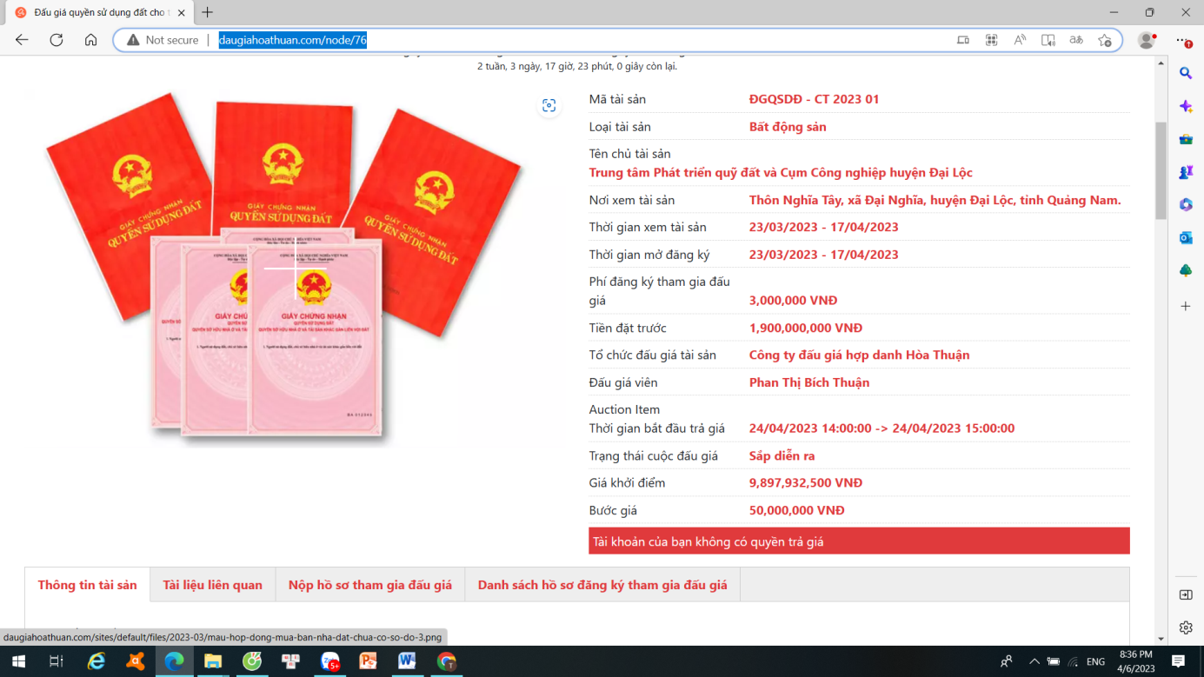

Hướng dẫn người tham gia đấu giá nộp hồ sơ tham gia đấu giá trực tuyến.
1. Đăng nhập tài khoản;
Người tham gia đấu giá có tài khoản trên hệ thống trang web và đăng nhập vào tài khoản theo đường link dưới đây:
https://daugiahoathuan.com
Việc đăng nhập được thực hiện các bước, như hướng dẫn ở phần trên.
Tìm hiểu, tham khảo thông tin tài sản đấu giá
Khách hàng có thể tìm kiếm thông tin tài sản theo danh mục hoặc sử dụng thanh tìm kiếm trên trang chủ Hệ thống thông tin đấu giá trực tuyến daugiahoathuan.com
Khách hàng có thể xem danh sách các phiên đấu giá khi bấm vào đường link https://daugiahoathuan.com
Màn hình các phiên đấu giá hiển thị như sau:

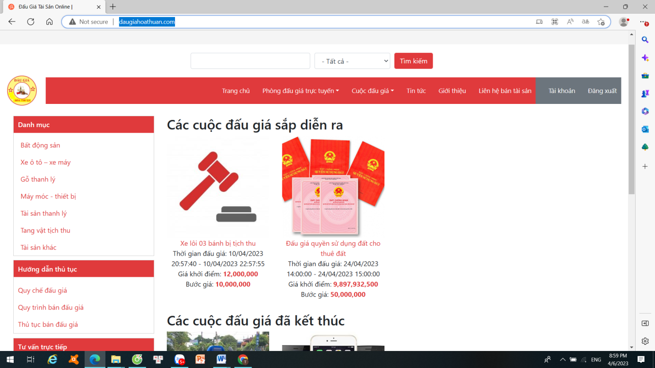

Xem tài sản Khách hàng kích vào tài sản cần xem. Màn hình sẽ hiển thị các thông tin như sau:

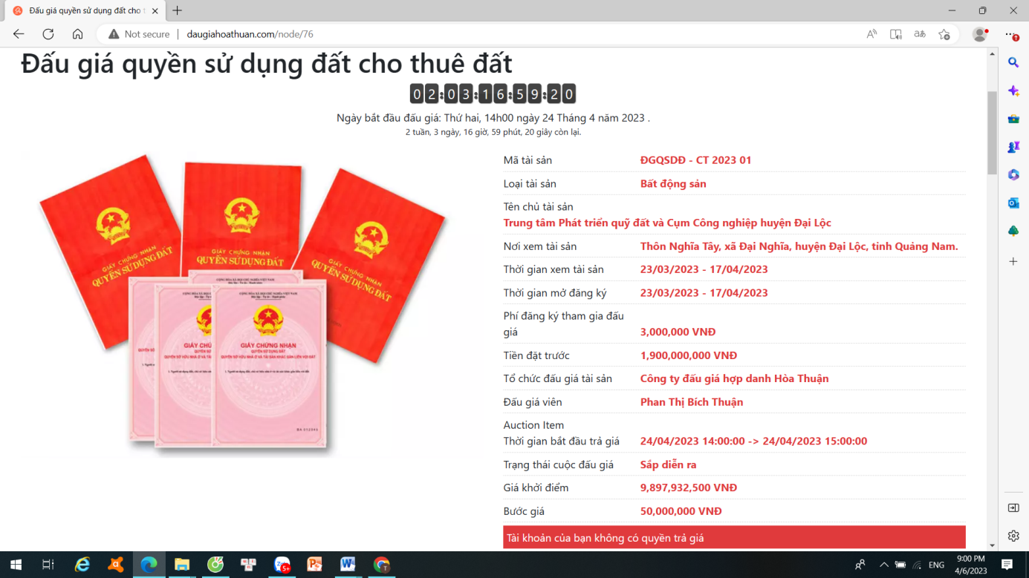

Dựa trên thông tin tham khảo được từ Hệ thống thông tin đấu giá trực tuyến và quá trình xem tài sản, khách hàng đưa ra quyết định tham gia đấu giá bằng cách chuẩn bị các yêu cầu của hồ sơ rồi nộp hồ sơ tham gia đấu giá.
2. Nộp hồ sơ
Khi người tham gia đấu giá đăng nhập vào hệ thống trang web, tìm cuộc đấu giá mình muốn tham gia, rồi vào thư mục “thông tin tài sản” và “Tài liệu liên quan” để xem hồ sơ tham gia đấu giá cần những điệu kiền gì và chuẩn bị hồ sơ.
Đấu giá viên được Công ty Đấu giá Hợp danh Hòa Thuận phân công tổ chức cuộc đấu giá cài đặt thời gian cho khách hàng đăng ký tham gia đấu giá trên Hệ thống thông tin đấu giá trực tuyến theo quy định trong từng quy chế đấu giá cụ thể do Công ty Đấu giá Hợp danh Hòa Thuận ban hành.
Tiền mua hồ sơ đăng ký tham gia đấu giá tài sản: Công ty Đấu giá Hợp danh Hòa Thuận quy định trong từng quy chế đấu giá cụ thể.
Điều kiện chung của tài khoản tham gia đấu giá: Khách hàng tham gia đấu giá trên Hệ thống thông tin đấu giá trực tuyến phải đăng ký tài khoản, cung cấp đủ các thông tin được yêu cầu. Sau khi tài khoản được phê duyệt, khách hàng mới đủ điều kiện tham gia đấu giá trên Hệ thống thông tin đấu giá trực tuyến.
Khi chuẩn bị hồ sơ xong người tham gia đấu giá scan hồ sơ để nộp trực tuyến cho công ty đấu giá hợp danh hòa thuận.
Người tham gia đấu giá vào mục “Nộp hồ sơ tham gia đấu giá” rồi tải các file cần nộp lên và gửi cho Công ty đấu giá hợp danh Hòa Thuận, sau khi nộp xong hồ sơ Công ty đấu giá hợp danh Hòa thuận kiểm tra và trả lời hồ sơ hợp lệ hay không qua email bạn đăng ký tài khoản.
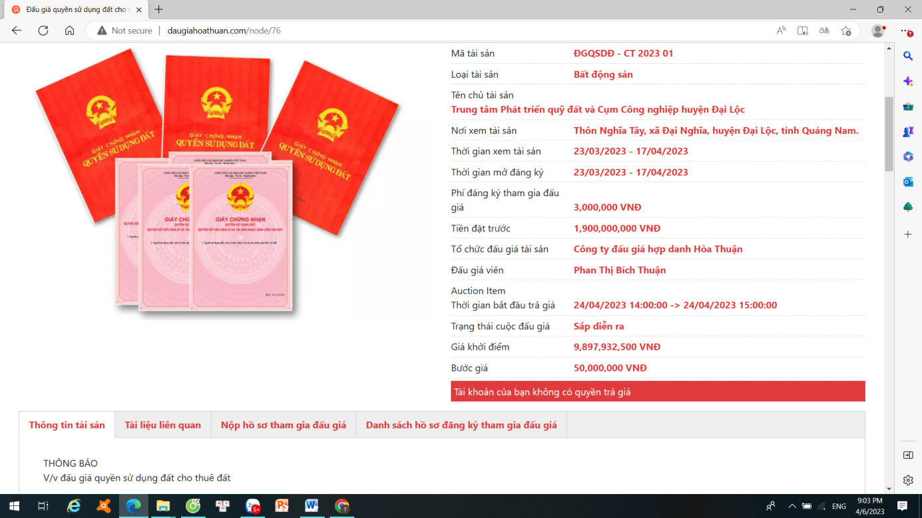
Khi tài khoản người tham gia đấu giá được Công ty đấu giá hợp danh Hòa Thuận trả lời qua Email hồ sơ tham gia đấu giá đạt yêu cầu thì tài khoản người tham gia đấu giá này được phân quyền vào phòng đấu giá trực tuyến, được phân quyền trả giá khi cuộc đấu giá đó đến giờ trả giá.
Khoản tiền đặt trước: Khoản tiền đặt trước được Công ty Đấu giá Hợp danh Hòa Thuận quy định trong từng quy chế đấu giá cụ thể.
Thời gian đăng ký tham gia đấu giá và khoản tiền đặt trước
Thời gian nộp khoản tiền đặt trước:
Thời gian: Công ty Đấu giá Hợp danh Hòa Thuận sẽ quy định trong từng quy chế đấu giá tài sản cụ thể.
Công ty Đấu giá Hợp danh Hòa Thuận sẽ hướng dẫn cụ thể chi tiết cho khách hàng nộp tiền đặt trước vào tài khoản của Công ty.
Thời gian đăng ký tham gia đấu giá:
Công ty Đấu giá Hợp danh Hòa Thuận sẽ quy định trong từng quy chế đấu giá cụ thể.
Thời gian, địa điểm xem tài sản và thời gian trả giá trực tuyến:
Công ty Đấu giá Hợp danh Hòa Thuận hoặc người có tài sản tổ chức cho người tham gia đấu giá đến xem tài sản đấu giá. Thời gian và địa điểm xem tài sản: Công ty Đấu giá Hợp danh Hòa Thuận quy định chi tiết trong từng quy chế đấu giá cụ thể.
Thời gian tổ chức trả giá trong cuộc đấu giá trực tuyến: Công ty Đấu giá Hợp danh Hòa Thuận quy định chi tiết trong từng quy chế đấu giá cụ thể.
Hướng dẫn người tham gia đấu giá trả giá trực tuyến.
Đăng nhập tài khoản;
Người tham gia đấu giá có tài khoản trên hệ thống trang web và đăng nhập vào tài khoản theo đường link dưới đây;
https://daugiahoathuan.com
Hồ sơ tài khoản người tham gia đấu giá đủ điều kiện tham gia đấu giá trực tuyến, khi đăng nhập xong vào thư mục “Phòng đấu giá trực tuyến” rồi xem cuộc đấu giá mình tham gia đấu giá được tổ chức ở phòng số mấy, rồi mình chọn thư mục phòng đó và chờ đến giờ cuộc đấu giá hiện ra, kích chọn vào cuộc đấu giá mà mình đăng ký thành công và tiến hành trả giá đến khi hết giờ trả giá thì quyền trả giá không còn nữa, cuộc đấu giá kết thúc.
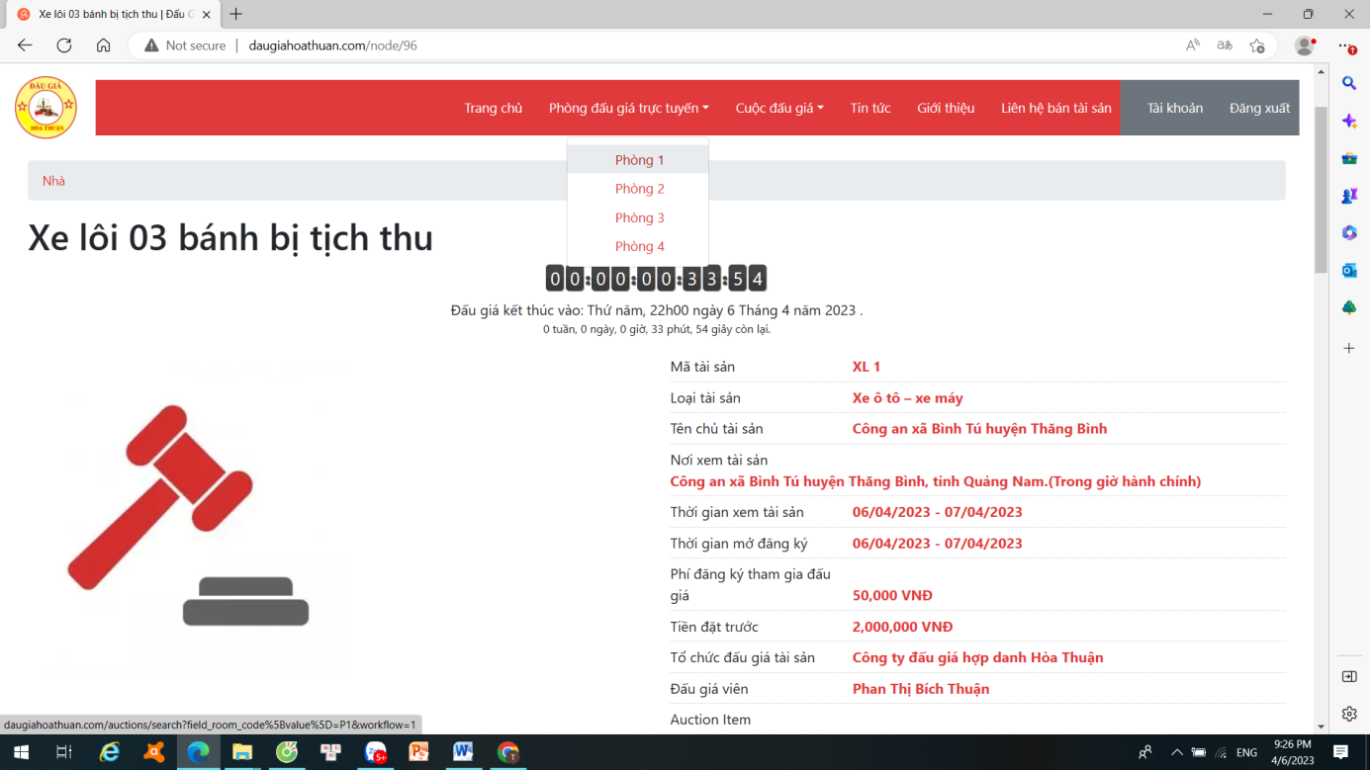
Đấu giá viên được phân công tổ chức cuộc đấu giá phê duyệt nếu khách hàng đã nộp đủ hồ sơ, tiền mua hồ sơ đăng ký đấu giá và tiền đặt trước. Khi được phê duyệt, người tham gia đấu giá sẽ nhận được thông báo qua email;
Người tham gia đấu giá trả giá theo thời gian được thông báo; Sau thời gian bắt đầu một cuộc đấu giá, cứ 30 (ba mươi) giây một lần hiển thị trên Hệ thống thông tin đấu giá trực tuyến mức giá cao nhất được ghi nhận nhưng không xem người trả giá cao tại thời điểm đó là ai (trừ khi mình là người trả giá cao nhất tại thời điểm đó) và mọi người tham gia trả giá đều xem được như vậy (lưu ý trong quá trình tham gia trả giá khách hàng thường xuyên reset máy liên tục bằng cách bấm phím F5 để xem được những diển biến diển ra kịp thời). Màn hình tham gia được hiển thị như sau:
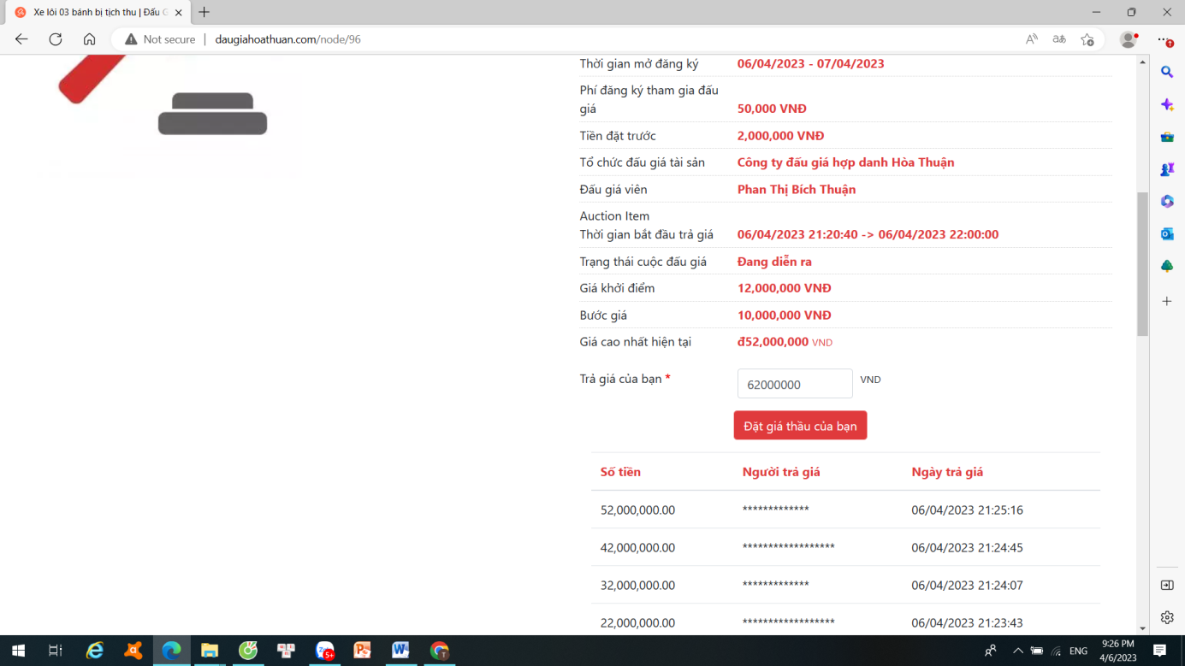
Rút lại giá đã trả (nếu có);
Người trúng đấu giá chấp nhận hoặc từ chối kết quả trúng đấu giá;
Người không trúng đấu giá được nhận lại tiền đặt trước trong 03 ngày làm việc thông qua chuyển khoản vào tài khoản ngân hàng mà khách hàng đã đăng ký khi nộp hồ sơ tham gia đấu giá;
Trả giá
Khi đến giờ diễn ra cuộc đấu giá, người tham gia đấu giá vào phòng đấu giá trực tuyến có cuộc đấu giá mình nộp hồ sơ (số phòng đấu giá này khi nộp hồ sơ Công ty đấu giá hợp danh Hòa Thuận sẽ thông báo cho người tham gia đấu giá biết)
Hướng dẫn chọn phòng
Sau khi vào phòng đấu giá, kích chọn cuộc đấu giá mình tham gia màn hình xuất hiện;
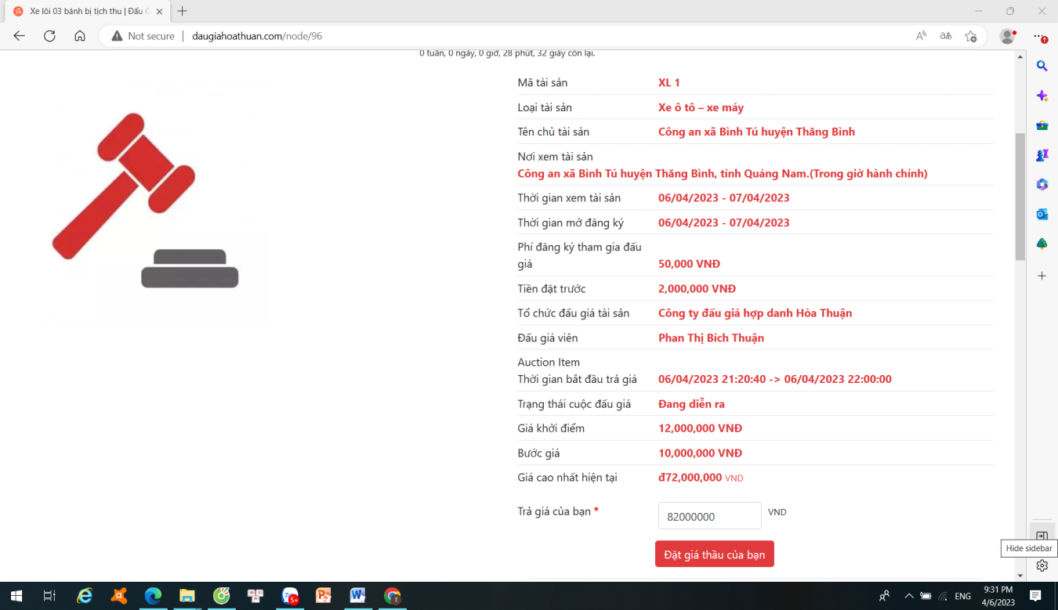
Bạn nhập giá muốn trả vào ô này
Kích chọn “đặt giá thầu của bạn”
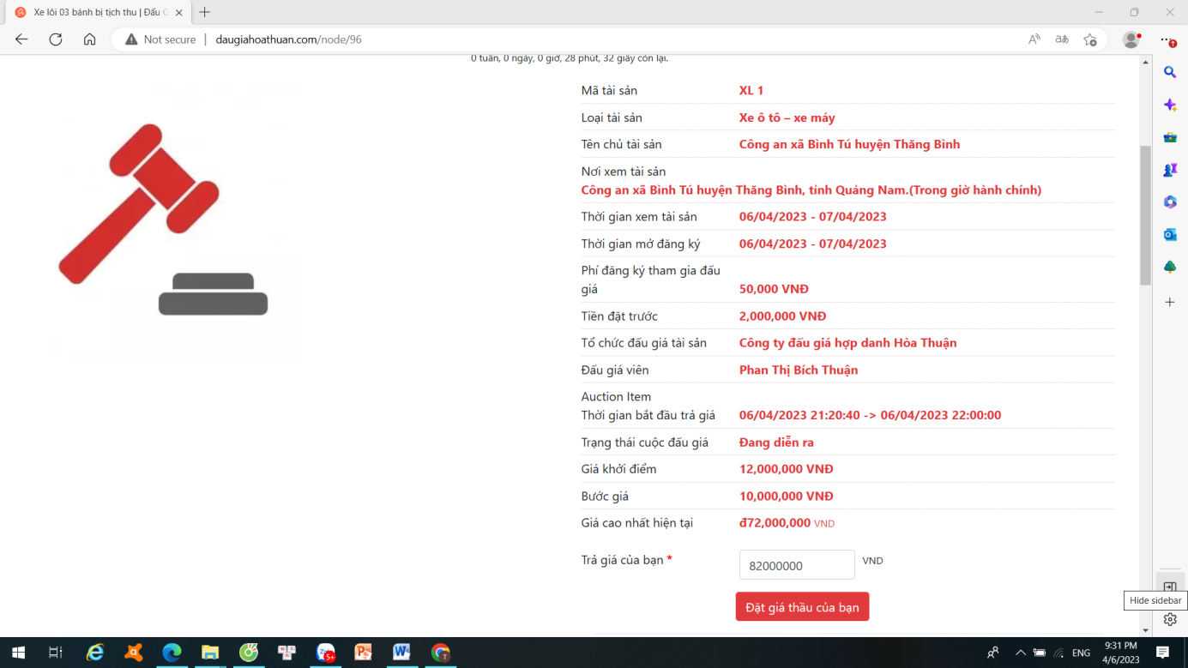

Sau khi kích chọn “Đặt giá thầu của bạn” thì màn hình hiển thị ra một thông báo;
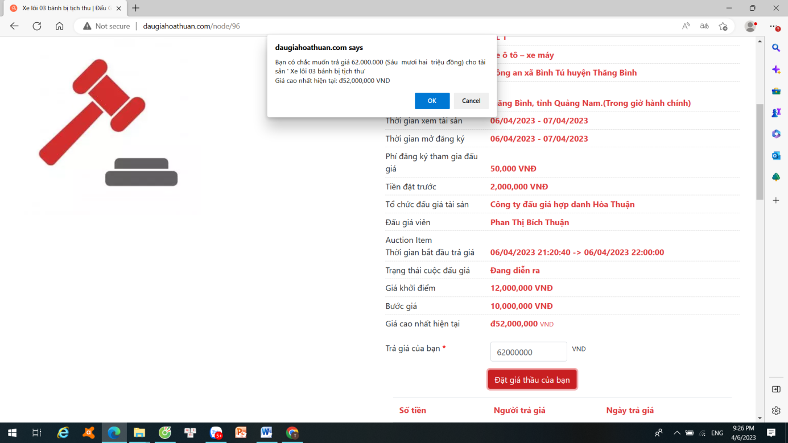
Người tham gia đấu giá kiểm tra có đúng giá mình trả không, nếu đúng bạn kích chọn OK, nếu không đúng bạn đóng thông báo và nhận lại “đặt giá thầu của bạn”
Tất cả các thành viên tham gia cuộc đấu giá này trả giá và hệ thống sẽ cập nhập giá liên tục, người tham gia đấu giá xem mức giá cao nhất cập nhập đó mà đưa ra quyết định việc trả giá của mình.
Khi hết thời gian trả giá trực tuyến thì hệ thống tự động đóng lại, không được trả giá nữa.
Thời gian trả giá trực tuyến hiển thị phía trên cuộc đấu giá và thực hiện việc đếm ngược, người tham gia đấu giá để ý thời gian còn lại cuộc đấu giá để đưa ra quyết định của mình;
Cứ như vậy cho đến khi kết thúc thời gian trả giá;
Lưu ý: trong quá trình trả giá, người tham gia đấu giá reset máy tính của mình liên tục (bấm phím F5) để cập nhập giá kịp thời.
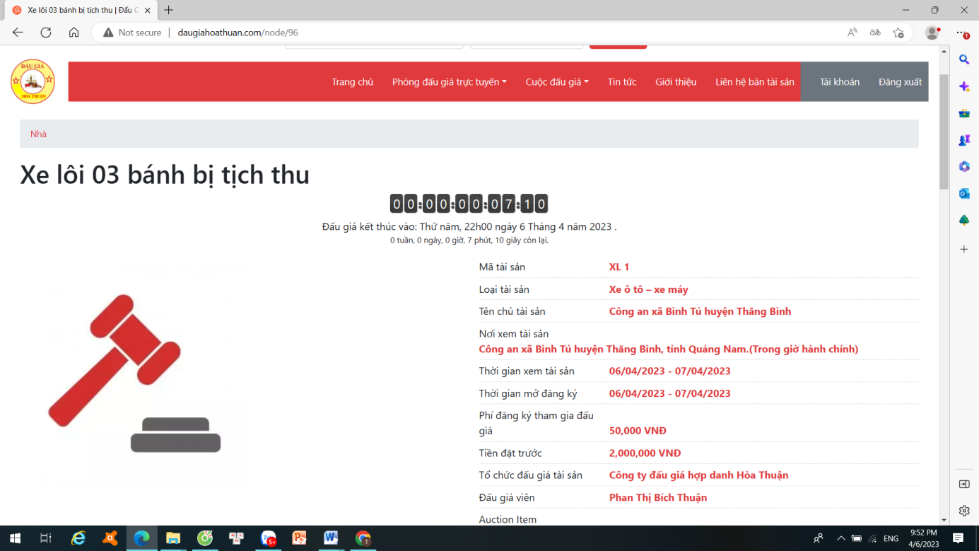

Sau khi hết thời gian trả giá trực tuyến Công ty đấu giá hợp danh Hòa Thuận xác đinh mức giá cao nhất và người trúng đấu giá.

